Vyzkoušej si mě!
Zapůjčte si na vyzkoušení traktorovou soupravu Case IH Quadtrac 620 s kombinovanou přípravou SUMO Trio 650 AR a výsevní jednotkou SUMO Seeder.
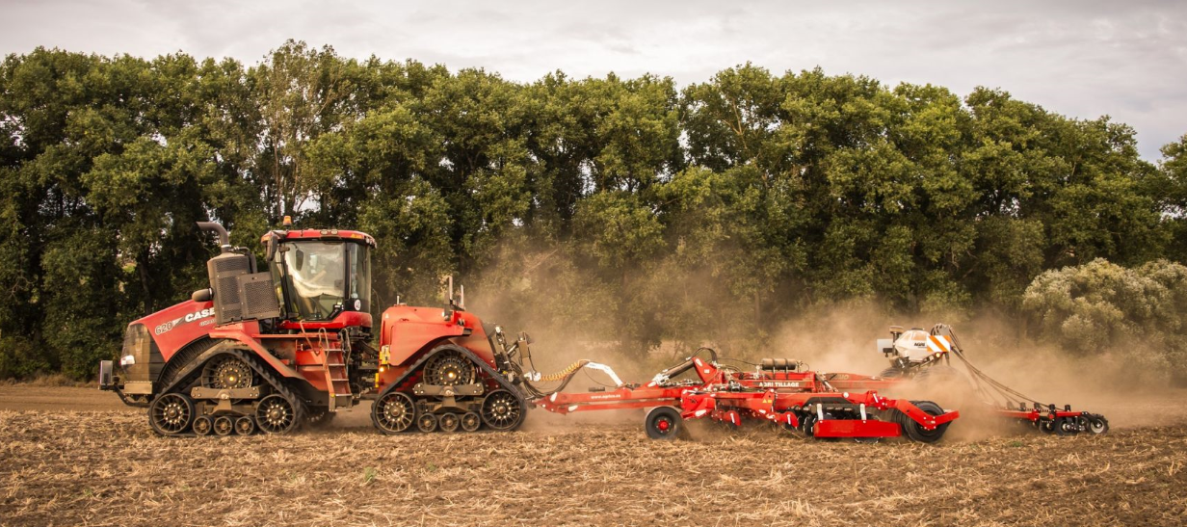

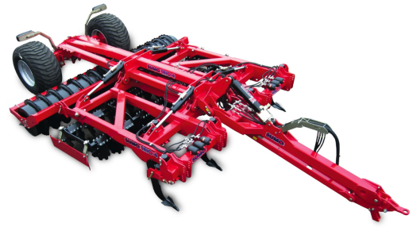
SUMO Trio 650 AR
- rám polonesený sklopný
- záběr 6,5 m
- 13 hydraulicky jištěných slupic
- hloubka zpracování až 40 cm
- rozteč slupic 50 cm
- hmotnost 10.025 kg
Trio v tažené verzi demonstruje vertikální zpracování půdy s maximální průchodností. Kombinace podrývacích slupic, talířů a pěchu slučuje více operací do jednoho přejezdu a široká variabilita záběrů pomáhá najít vhodné řešení pro Vás.
Speciálně vyvinuté podrývací slupice narušují zhutnělou vrstvu půdy, díky jejich tupého úhlu nedochází k míchání půdního profilu. Zamezuje tak vytahování neúrodné spodní vrstvy na povrch. Zdravá půdní struktura umožňuje vsakování srážek a zabraňuje vodní erozi. Funkční kapilarita půdy umožňuje vzlínání spodní vody v suchém období.
Optimální strukturu půdy na povrchu a intenzivní zapravení posklizňových zbytků zajišťují dvě řady talířů. Díky střednímu průměru 510 mm dosahují vysoké obvodové rychlosti a uložení vždy v páru na hřídeli udrží průchodnost i ve velkém množství zbytků.
Srovnání pole a konsolidaci půdy zajišťuje několik typů válců nebo pěchů. Výsledný povrch je odolný proti erozi a chrání tak půdu před splavováním. Zpětná konsolidace půdy zajišťuje dostupnost spodní vláhy k zasetému porostu a je tak jedním z klíčových parametrů úspěchu.

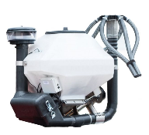
SUMO Seeder
Výsevní jednotka Sumo Seeder spojuje technologii vertikálního zpracování a přímého setí. Řepka nebo meziplodiny vyseté za slupici při zpracování půdy díky spojení operací šetří náklady i čas a plně využívají efektu ozdravené půdy. Možnost využití secích botek a uložení osiva přímo do půdy dotváří komplexnost stroje

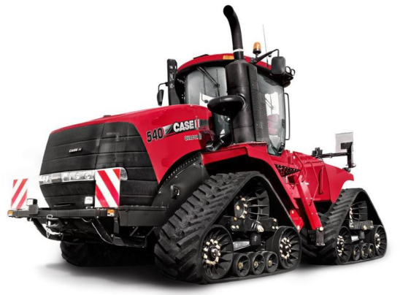
Traktor Case IH Quadtrac 620
Pásové traktory Quadtrack se vyznačují systémem čtyř pásových jednotek s nezávislým kopírováním povrchu, rovnoměrným rozložením hmotnosti 50/50 mezi přední a zadní nápravou pro maximální tah a dokonalý styk s podložkou, největší kabinou na trhu s nízkou hladinou hlučnosti, která je navíc jako jediná ve své kategorii vybavena čtyřbodovým odpružením, maximálním výkonem nejsilnějšího modelu až 692 koní a dalšími patentovými řešeními, které jsou jedny z mála vlastností, které charakterizují stroje Case IH Quadtrac.

Ceník půjčovného:

SUMO Trio 650 AR ........................................................................ 350 Kč*/ha (min. 3500 Kč*/den)

souprava traktor CIH Quadtrac 620 + SUMO Trio 650 AR + SUMO Seeder ...... 1100 Kč*/ha bez PHM
*cena bez DPH

